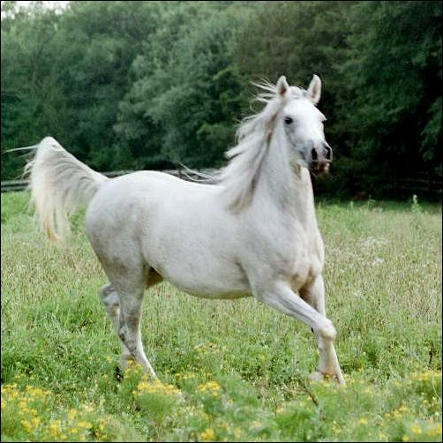

يختلف الحصان العربي عن الخيول الأخرى بعدد من الصفات التي تميزه عنها، وأول ما يلفت الانتباه في الحصان العربي الأصيل رأسه، وعليه يتوقف حسنه ومعرفة مدى أصالته وهمته.
الرأس : صغير الحجم ، جميل التكوين، ناعم الجلد، خال من الوبر. وأحسن رؤوس الخيول العربية ما كان على شكل هرم، قاعدته الى أعلى وقمته الى أسفل، والرأس في الأنثى أصغر قليلا من الذكر. وتعلو الرأس أذنان طويلتان حساستان منتصبتان تدلان على أن الجواد لا يزال يحتفظ بعنفوانه وقوته ونشاطه، أما العكس فغير مستحب. وأذن الأنثى أطول قليلا عن أذن الذكر. والى جانب الأذنين يضم الرأس العصفور، وهو العظم الظاهر في الجبين تحت الناصية، وهي الشعر المسترسل على جبهة الفرس، ومنبتها بين الأذنين، وأفضلها الناصية الطويلة الصافية اللون التي تقي عيني الجواد من أشعة الشمس. وجبهة الحصان العربي الواسعة تعطيه جمالا خاصا. وعيون الحصان العربي كبيرتين حادتين صافيتين بعيدتين عن الأذنين، وخداه أسيلان قليلا اللحم. وله خطم (أنف) مستقيم به منخران مستديران واسعان يساعدانه على التنفس أثناء الركض. وفمه واسع الجحفلين (الشدقين) اللتين تلائمان اللجام.
العنق : عنق الحصان العربي الأصيل متسق مع جسده ، يكون في الغالب غير مفرط في الطول ولا القصر وليس بالضخم ولا بالرقيق، وأفضله ما كان مستقيما رقيق الجلد يأخذ بالاتساع كلما اقترب من الصدر. وينبت على حافة العنق من الجانب الأعلى شعر طويل مسترسل يسمى العرف، وأجمل الأعراف لونا ما اسود وحلك كشعر النساء.
اريام حامد
2- 3

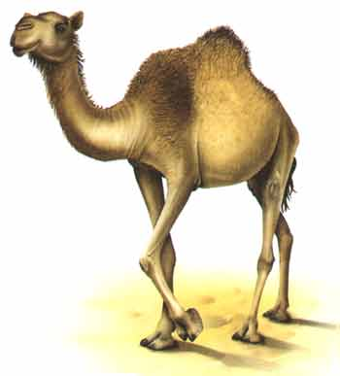

1- قابلية تحمل فوق الاعتيادية للعطش والجوع: الجمل فى درجة 50 درجة للحرارة تستطيع ان تبقى لمدة 8 أيام بدون طعام وماء، وفى هذه المدة تفقد من وزنه% 22
2- ان السنام فى الظروف الاعتيادية تستطيع ان تاخذ 30_ 50 كيلو غرام من المواد الغذائية
ولكن فى الظروف القاسية تاخذ فقط كيلوين وتستطيع ان تعيش لمدة 30 يوماً.
3-ان الجمل بواسطة فمها وشفتيها وتركيب نعلها المتكون من جلد مدبوغ بقوة تساعدها على ان تاخذ غذائها من بين الاشواك.
4-واما معدة الجمل ذات اربعة اوجه وجهزها الهضمي قوى بحيث تستطيع ان تهضم أي شئ
بجانب الغذاء كالمطاط مثلا فى الامكان الجافة تستفاد من هذه الخاصية.
5-إظهار مقاومتها للزوابع والأعصار:
ان لعينان الجمل روموش ذات طابقين مثل الفخ بحيث تدخل الواحدة بالاخرى وبهذا فأنها تستطيع ان تحمى عينها وفى هذه الحالات تستطيع ايضا ان تغلق انفها لكى لا تتسرب الرمال فيها.
6-احتياطها للبرد الشديد والحر المحرق:
ان جسم الجمل مغطى بشعر كثيف وهذا يحافظ على عدم الحرارة الى الجلد وفى نفس الوقت فانها تحافظ على درجة حرارة جسم الجمل فى ايام البرد، فالجمال التى تعيش فى الصحراء تستطيع ان تتحمل درجة حرارة تصل الى 70 درجة والجمال التى لها سنامين تستطيع ان تتحمل البرود52 درجة تحت الصفر وهذا النوع من الحيوانات تستطيع ان تعيش في ارتفاع تصل 4000متر من الارض فى اراضى جبلية.
7-أحتياطها للرمال الحارقة:
ان تصميم نعل الجمال نسبة الى بقية الحيوانات كبيرة جدا. فهذا يساعدها على ان تمشى على الرمل دون ان تطمس فيها واما جلد اسفل باطن قدمها فثخين جدا لتقي الجمل من الرمال الحارة التى تمشي عليها.
اريام حامد
2- 3

